ЧРЕЗ ПРЕДСЕДАТЕЛЯ

НА ОБЩИНСКИ СЪВЕТ-ГРАД РУСЕ

АКАДЕМИК ХРИСТО БЕЛОЕВ

ДО КМЕТА НА ОБЩИНА РУСЕ

Г-Н ПЕНЧО МИЛКОВ

П И Т А Н Е

ОТ ГРУПАТА ОБЩИНСКИ СЪВЕТНИЦИ

„ СДС- ГРАЖДАНИТЕ“

На основание чл. 33, ал. 1, т.4 от Закона за местното самоуправление и местната администрация и чл. 103, ал.2 във връзка с чл. 104 от Правилника за организацията и дейността на Общински съвет - Русе, неговите комисии и взаимодействието им с общинската администрация

от Галичка Николова,

общински съветник в Общински съвет – Русе

**ОТНОСНО: Списък с издадени пропуски на служители на съдебна палата**

**УВАЖАЕМИ ГОСПОДИН МИЛКОВ,**

Благодаря за отговор Ваш изх. № 06-01-183#10/24.09.2024 г.

След като считате, че не можете да заличите личните данни, съдържащи се в списъка, моля да ми бъде отговорено на следните уточняващи въпроси:

1. От издадените **95 бр. пропуски**, колко са издадени на магистрати – съдии и прокурори?
2. Съществуват ли в списъка лице/лица с длъжност **чистач/ка**?
3. Съществуват ли в списъка лице/лица с длъжност **секретар/ка**?
4. Съществуват ли в списъка лице/лица с длъжност **огняр**?

Желая да получа писмен и устен отговор на сесията, която ще се проведе през октомври 2024г., на датата, съответстваща сесията.

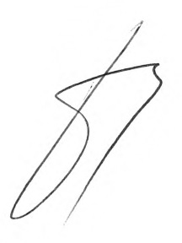

С уважение:

Галичка Николова

ПК Граждани за общината